申请仲裁员流程；
- 下载《仲裁员申请表》电子版；
- 在电脑上填写完《仲裁员申请表》后，将其打印成纸质版或打印《仲裁员申请表》出来后填写完毕；
- 纸质版《仲裁员申请表》需粘贴本人2寸证件照及有单位盖章；
- 将纸质版《仲裁员申请表》及相关证明具备仲裁员资质的证明材料复印件分别准备一式两份，并邮寄到我会地址：广西钦州市扬帆北大道开投大厦18楼钦州仲裁委员会
- 将纸质版证明材料拍照或扫描，然后打包连同填写完毕的电子版《仲裁员申请表》发送至我会邮箱qz2815713@qzacw.org.cn
需准备的纸质版证明材料如下：
- 身份证复印件；
- 两寸证件照两张（贴于《仲裁员申请表》处）；
- 毕业证、学位证（最高学历）复印件；
- 资格证明材料（如律师证、职业资格证书等）；
- 以上材料均准备一式两份。

钦州仲裁委员会（钦州国际商事仲裁院）
简 介

钦州仲裁委员会是根据《中华人民共和国仲裁法》的规定，经广西壮族自治区司法厅核准登记和钦州市人民政府批准而依法组建的机构，于1996年12月26日正式挂牌成立。钦州仲裁委员会是以仲裁方式解决经济纠纷和财产权益纠纷的机构，由权威人士、法律、经济贸易专家等组成，并聘请了一批具有法律、经济贸易等方面专业知识和实践经验的专家、学者、权威人士兼任仲裁员，依法独立仲裁、不受行政机关、社会团体和个人的干涉。目前钦州仲裁委员会主要有四个的分支机构：钦州国际商事仲裁院、钦州仲裁委员会灵山分会、钦州市房地产业和建设工程纠纷调解仲裁中心、钦州市非公经济仲裁调解中心。
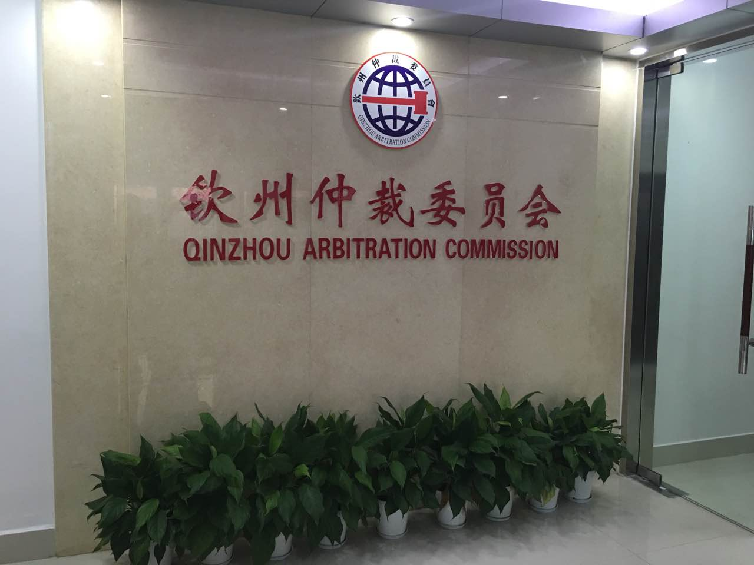
钦州国际商事仲裁院是钦州仲裁委员会根据钦州市委办、市政府办［钦办通（2016）39号］文件精神，拟于2016年在北部湾经济区中心钦州港挂牌成立的一个分支机构。钦州国际商事仲裁院设立时引进国际商事仲裁制度，制定实施与国际接轨的商事纠纷仲裁规则，用于服务北部湾自贸试验区建设。
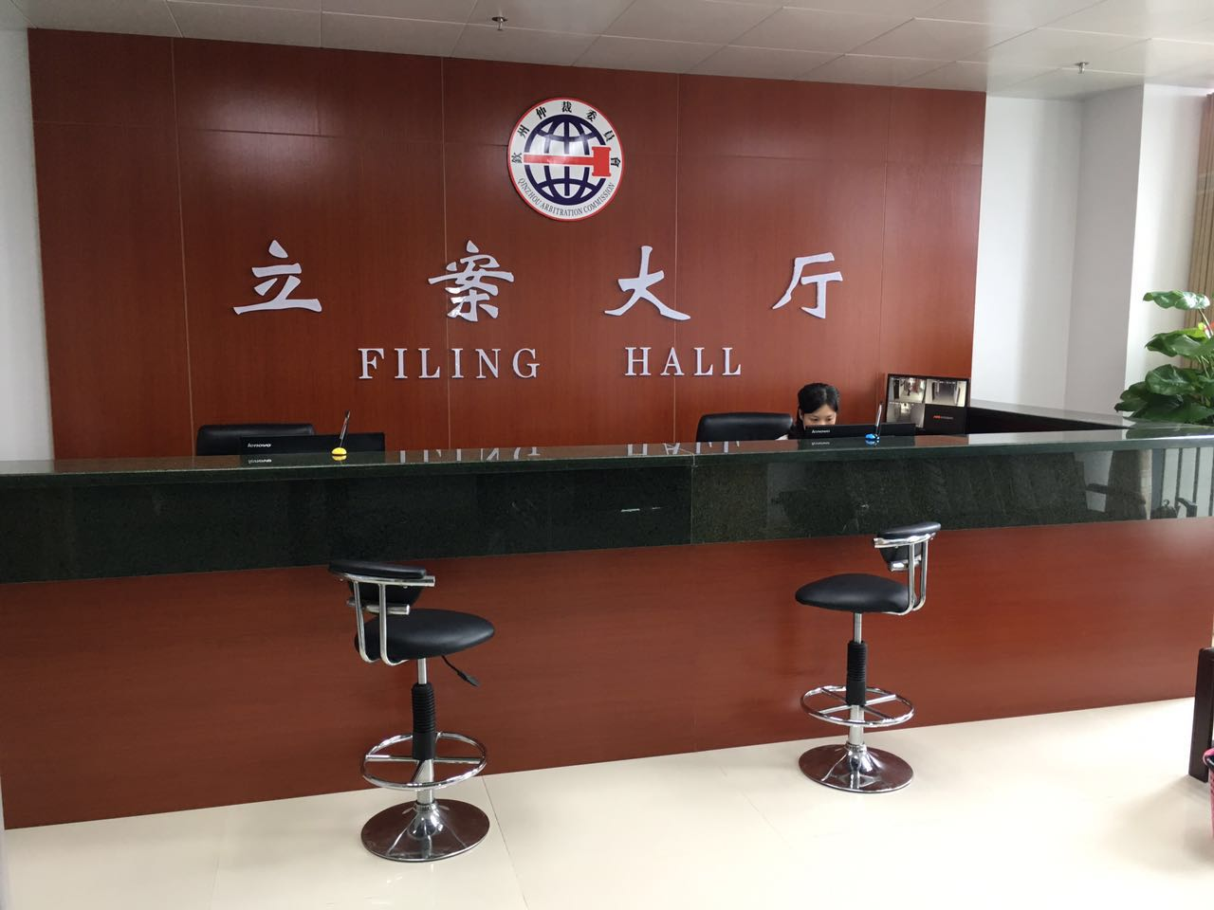
钦州国际商事仲裁院是依法解决国内、涉外和国际平等主体的自然人、法人和其他组织之间发生的合同纠纷和其他财产权益纠纷的专门机构。具体受案范围为： 国际货物买卖合同中的争议；国际货物运输中的争议；国际保险中的争议；国际贸易、支付结算中的争议；国际投资、技术贸易以及合资、合作经营、补偿贸易、来料加工、国际租赁、国际合作开发自然资源、国际工程承包等方面的争议；国际知识产权保护方面的争议；海上碰撞、救助和共同海损中的争议；国际环境污染、涉外侵权行为中的争议等。同时也包括国际的或涉外的仲裁案件、涉及香港特别行政区、澳门特别行政区或台湾地区的仲裁案件、中国内地仲裁案件，依法开展咨询、立案、开庭、审理、裁决等仲裁服务以及调解服务。
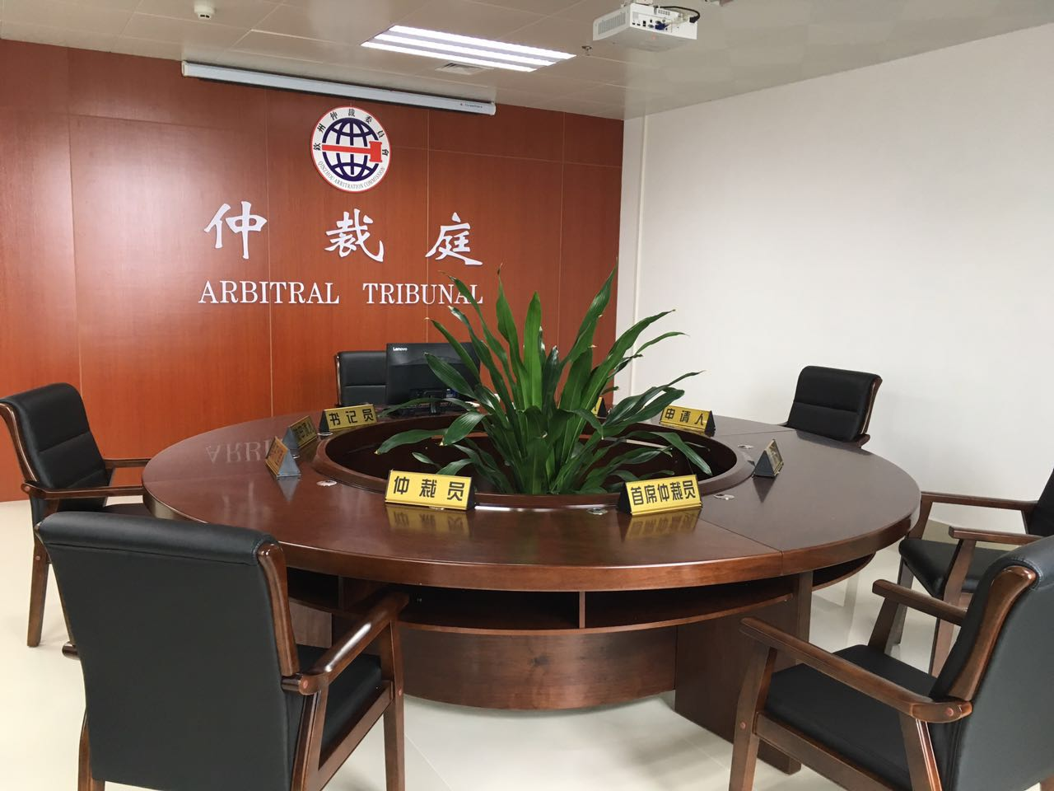
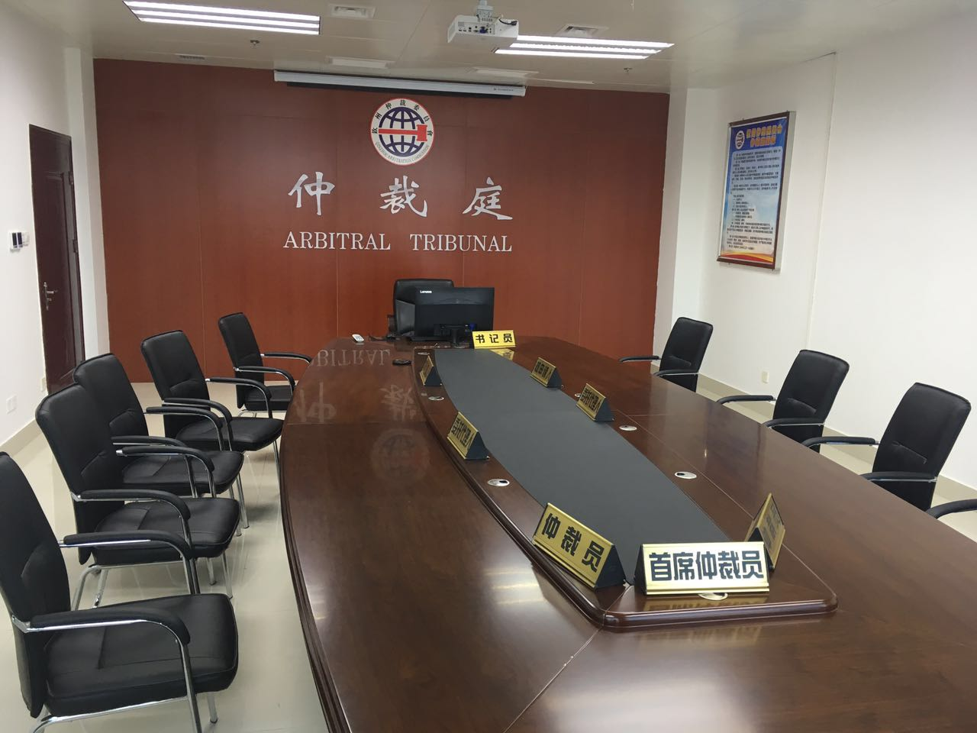

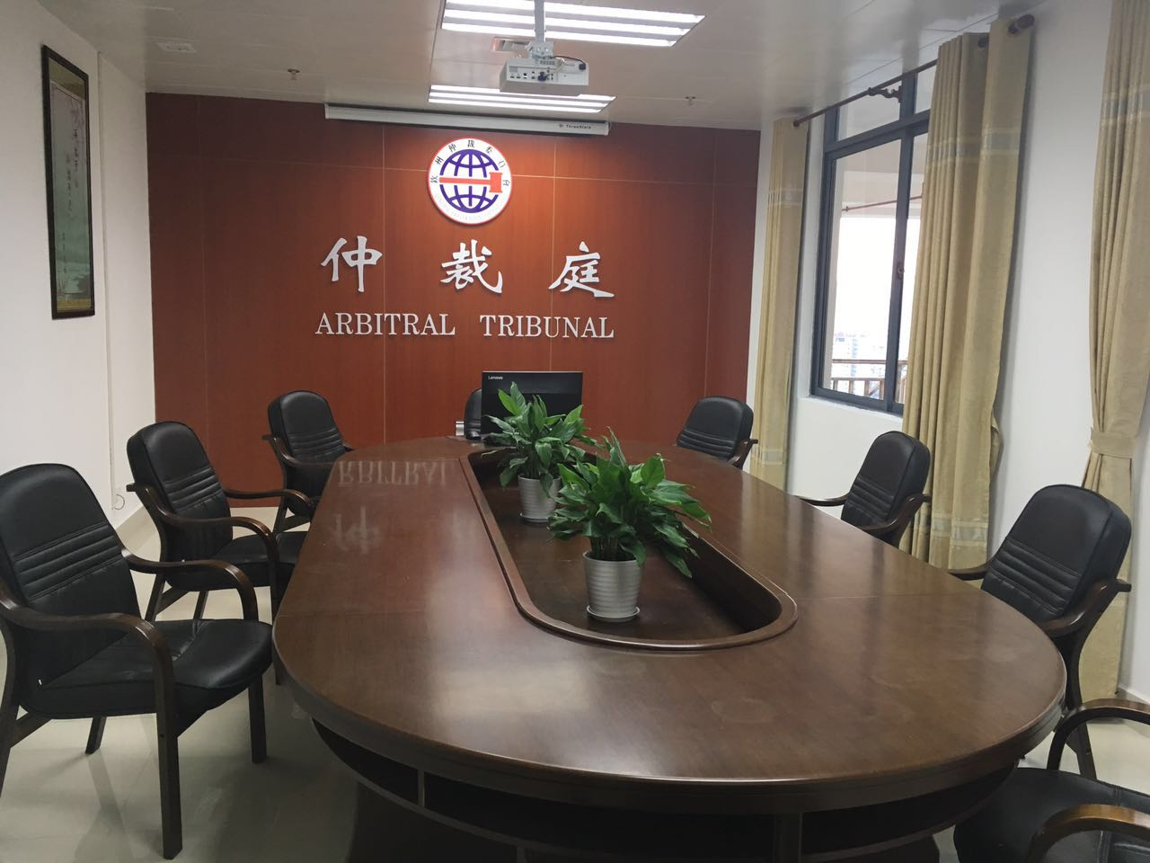
钦州仲裁委员会仲裁员准入资格：
（一）对仲裁文化、仲裁理念有正确的认知，具备一定的仲裁实务经验；
（二）热爱仲裁事业，乐于奉献，积极推广仲裁制度，弘扬仲裁文化；
（三）从事法律研究、教学工作并具有高级职称；
（四）从事律师工作满八年；
（五）曾任审判长或从事仲裁工作满八年。
注：（三）（四）（五）中，只需满足任意一个条件即可。

